平成28年度新潟県看護協会東支部定期通信 Vol.4

平成28年度 公益社団法人新潟県看護協会新潟東支部集会
並びに講演会の開催について（ご案内）

- 日 時 平成28年6月24日（金） 13時30分～16時30分

- 場 所 新潟グランドホテル
新潟市中央区大川前通3ノ町2230番地
℡ 025－228-6111（代）

- 内 容 ◇公益社団法人新潟県看護協会新潟東支部通常集会
開場 13時
通常集会 13時30分～14時45分

◇講演会 15時～16時30分
演題 「看護職員の心の健康」
講師 医療法人社団成仁 成仁病院顧問 春日武彦氏

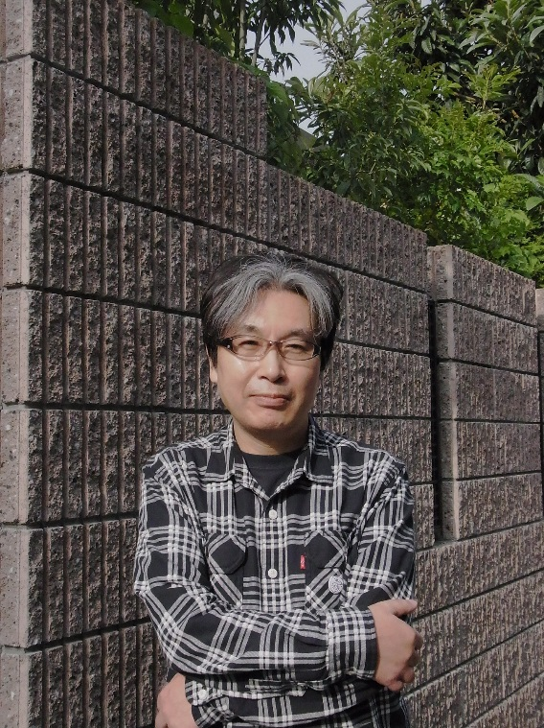

講師からのコメント
「頭をかかえたくなるようなケースやら
対応についていかに迷わずに仕事を進めて
いくかその方法論やヒントを語ります！」
多数ご参加下さい。

